­­­­­­­­­

МІНІСТЕРСТВО ОСВІТИ І НАУКИ УКРАЇНИ

НАЦІОНАЛЬНИЙ ТЕХНІЧНИЙ УНІВЕРСИТЕТ УКРАЇНИ

“КИЇВСЬКИЙ ПОЛІТЕХНІЧНИЙ ІНСТИТУТ

ІМЕНІ ІГОРЯ СІКОРСЬКО”

Факультет прикладної математики

Кафедра системного програмування і спеціальних комп’ютерних систем

**Лабораторна робота №1**

З дисципліни «Комп’ютерна схемотехніка»

«Проектування комбінаційних схем»

**Виконав:**

**студент III-го курсу**

**групи КВ-41**

**Горпинич-Радуженко Іван**

**Київ 2016**

***Постановка задачі***

Мета роботи – опанувати методику проектування комбінаційних схем у заданому елементному базисі та дослідження їх характеристик.

***Вхідні данні***

Варіант: 5;

Таблиця 1.2 Таблиця 1.3

|  |  |  |  |  |  |
| --- | --- | --- | --- | --- | --- |
| **X1** | **X2** | **X3** | **X4** | **Y** |  |
| 0 | 0 | 0 | 0 | 0 |  |
| 0 | 0 | 0 | 1 | 1 |  |
| 0 | 0 | 1 | 0 | 0 |  |
| 0 | 0 | 1 | 1 | 1 |  |
| 0 | 1 | 0 | 0 | 0 |  |
| 0 | 1 | 0 | 1 | 1 |  |
| 0 | 1 | 1 | 0 | 0 |  |
| 0 | 1 | 1 | 1 | 1 |  |
| 1 | 0 | 0 | 0 | 1 |  |
| 1 | 0 | 0 | 1 | 0 |  |
| 1 | 0 | 1 | 0 | 0 |  |
| 1 | 0 | 1 | 1 | 1 |  |
| 1 | 1 | 0 | 0 | 0 |  |
| 1 | 1 | 0 | 1 | 0 |  |
| 1 | 1 | 1 | 0 | 1 |  |
| 1 | 1 | 1 | 1 | 0 |  |

|  |  |  |  |  |  |  |  |  |
| --- | --- | --- | --- | --- | --- | --- | --- | --- |
| ***Входи*** | | | | ***Виходи*** | | | |  |
| **X1** | **X2** | **X3** | **X4** | **Z1** | **Z2** | **Z3** | **Z4** |  |
| 0 | 0 | 0 | 0 | 0 | 0 | 1 | 0 |  |
| 0 | 0 | 0 | 1 | 0 | 1 | 0 | 1 |  |
| 0 | 0 | 1 | 0 | 0 | 1 | 0 | 1 |  |
| 0 | 0 | 1 | 1 | 0 | 1 | 1 | 0 |  |
| 0 | 1 | 0 | 0 | 0 | 1 | 1 | 1 |  |
| 0 | 1 | 0 | 1 | 1 | 0 | 0 | 0 |  |
| 0 | 1 | 1 | 0 | 1 | 0 | 0 | 0 |  |
| 0 | 1 | 1 | 1 | 1 | 0 | 1 | 1 |  |
| 1 | 0 | 0 | 0 | 1 | 0 | 1 | 0 |  |
| 1 | 0 | 0 | 1 | 1 | 1 | 0 | 1 |  |
| 1 | 0 | 1 | 0 | 1 | 1 | 0 | 1 |  |
| 1 | 0 | 1 | 1 | 1 | 1 | 1 | 0 |  |
| 1 | 1 | 0 | 0 | 1 | 1 | 1 | 0 |  |
| 1 | 1 | 0 | 1 | 0 | 0 | 0 | 0 |  |
| 1 | 1 | 1 | 0 | 0 | 0 | 0 | 0 |  |
| 1 | 1 | 1 | 1 | 0 | 0 | 1 | 0 |  |

Таблиця 1.4

|  |  |  |  |
| --- | --- | --- | --- |
| $$α_{3}α_{2}α_{1}$$ | Тип елементів | Кількість елементів у корпусі мікросхеми | Час затримки сигналу *t*, нс |
| 101 | 2І-НЕ  2АБО | 4  4 | 20  22 |

Канонічні форми

|  |  |  |  |  |  |
| --- | --- | --- | --- | --- | --- |
|  | Х2 |  |  |  |  |
|  |  |  |  | 1 |  |
| Х1 | 1 |  | 1 |  |  |
|  |  | 1 | 1 |  | Х3 |
|  |  | 1 | 1 |  |  |
|  |  |  | Х4 |  |  |

$$Y={\overline{x_{1}}x}_{4}∪\overline{x_{2}}x_{3}x_{4}∪x_{1}\overline{x_{2}}\overline{x_{3}}\overline{x_{4}}∪x_{1}x_{2}x_{3}\overline{x_{4}}$$

***Операторні форми***

Згідно таблиці 1.4 можливо реалізувати форми: АБО/І-НЕ, І-НЕ / І-НЕ.

Операторна форма АБО/І-НЕ:

$$Y=\overline{(x_{1}∪\overline{x_{4}})∩(x_{2}∪x_{3}∪\overline{x_{4}})∩(\overline{x_{1}}∪\overline{x_{2}}∪\overline{x_{3}}∪x_{4})∩(\overline{x_{1}}∪x_{2}∪x_{3}∪x_{4})}=$$

$$=\overline{(x_{1}∪\overline{x_{4}})∩((x_{2}∪\overline{x_{4}})∪x_{3})∩((\overline{x_{1}}∪\overline{x_{2}})∪(\overline{x_{3}}∪x_{4}))∩((\overline{x_{1}}∪x_{2})∪(x_{3}∪x_{4}))}$$

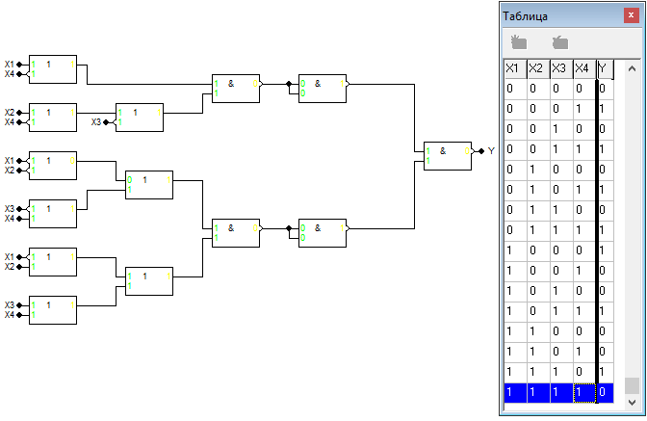

N=]9/4[∗]5/4[=3+2=5

T=2AБО+3І-НЕ=2*22+3*20=104

Операторна форма І-НЕ / І-НЕ:

$$Y=\overline{\overline{\overline{x_{1}}x_{4}}∩\overline{\overline{x_{2}}x_{3}x_{4}}∩\overline{x_{1}x_{2}x_{3}\overline{x_{4}}}∩\overline{x_{1}\overline{x_{2}}\overline{x_{3}}\overline{x_{4}}}=}$$

$= \overline{(\overline{\overline{x_{1}}x_{4}})∩(\overline{\overline{\overline{\overline{x_{2}}}}\overline{\overline{x_{4}}}})∩\left(\overline{(\overline{\overline{x_{1}x_{2}}})∩(\overline{\overline{x_{3}\overline{x_{4}}}})}∩\overline{(\overline{\overline{x_{1}\overline{x_{2}}}})∩(\overline{\overline{\overline{x_{3}}\overline{x_{4}}}})}\right)}$*;*

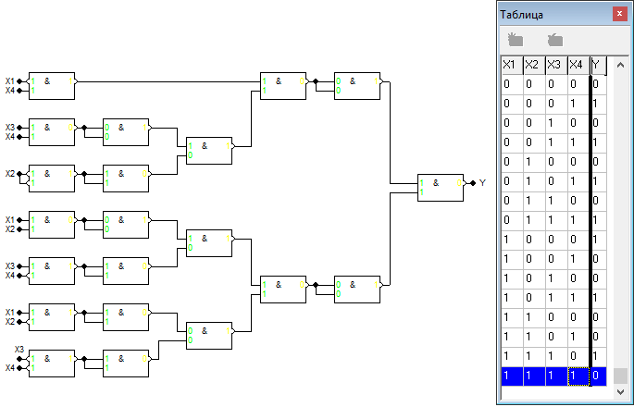

N=]21/4[=6

T=6І-НЕ=6*20=120

***Побудова функції на мультиплексорі***

**Розклад за : $x_{1},x_{2}$**

$$F_{0}=x_{4}$$

$$F_{1}=x_{4}$$

$$F_{2}={x_{3}x}_{4}∪\overline{x_{3}}\overline{x_{4}}=\overline{\overline{x_{3}x_{4}}∩\overline{\overline{x_{3}}\overline{x_{4}}}}$$

$$F_{3}={x_{3}\overline{x}}_{4}=\overline{\overline{x_{3}{\overline{x}}_{4}}}$$

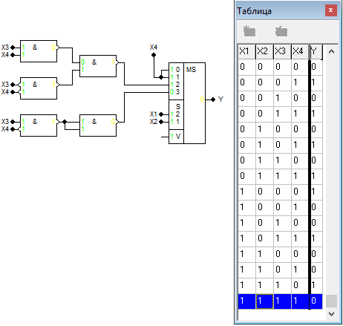

N=]5/4[ ∗ 14/ 14 + ]1/2[ ∗ 16 /14 = 2 + 0.57 = 2.57

**Розклад за : $x_{1},x_{3}$**

$$F_{0}=x_{4}$$

$$F_{1}=x_{4}$$

$$F_{2}={\overline{x_{2}}\overline{x}}_{4}=\overline{\overline{\overline{x_{2}}{\overline{x}}_{4}}}$$

$$F_{3}={\overline{x_{2}}x}_{4}∪x_{2}\overline{x_{4}}=\overline{\overline{\overline{x_{2}}x_{4}}∩\overline{x_{2}\overline{x_{4}}}}$$

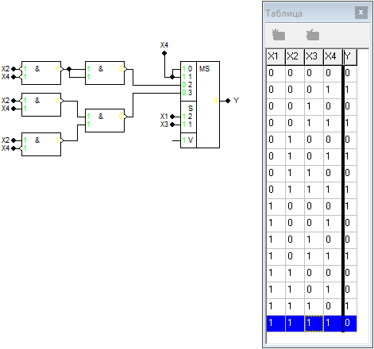

N=]5/4[ ∗ 14/ 14 + ]1/2[ ∗ 16 /14 = 2 + 0.57 = 2.57

**Розклад за : $x_{1},x_{4}$**

$$F_{0}=0$$

$$F_{1}=1$$

$$F_{2}={x_{2}x}_{3}∪\overline{x_{2}}\overline{x_{3}}=\overline{\overline{x_{2}x_{3}}∩\overline{\overline{x_{2}}\overline{x_{3}}}}$$

$$F_{3}={\overline{x_{2}}x}_{3}=\overline{\overline{\overline{x_{2}}x_{3}}}$$

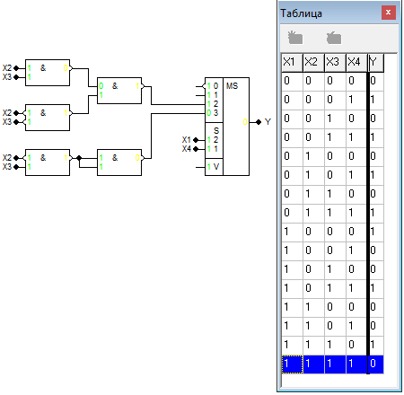

N=]5/4[ ∗ 14/ 14 + ]1/2[ ∗ 16 /14 = 2 + 0.57 = 2.57

**Розклад за : $x_{2},x_{3}$**

$$F_{0}={x_{1}\overline{x}}_{4}∪\overline{x_{1}}x_{4}=\overline{\overline{x_{1}\overline{x_{4}}}∩\overline{\overline{x_{1}}x_{4}}}$$

$$F_{1}=x_{1}x_{4}∪\overline{x_{1}}x_{4}=\overline{\overline{x_{1}x_{4}}∩\overline{\overline{x_{1}}x_{4}}}$$

$$F_{2}=\overline{x_{1}}x_{4}= \overline{\overline{\overline{x_{1}}x_{4}}}$$

$$F_{3}={x_{1}\overline{x}}_{4}∪\overline{x_{1}}x_{4}=\overline{\overline{x_{1}\overline{x_{4}}}∩\overline{\overline{x_{1}}x_{4}}}$$

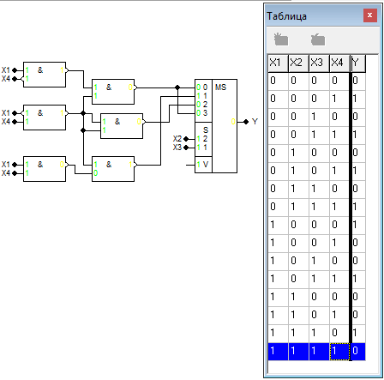

N=]6/4[ ∗ 14/ 14 + ]1/2[ ∗ 16 /14 = 2 + 0.57 = 2.57

**Розклад за : $x_{2},x_{4}$**

$$F_{0}={x_{1}\overline{x}}_{3}=\overline{\overline{x_{1}\overline{x_{3}}}}$$

$$F_{1}=x_{3}∪\overline{x_{1}}\overline{x_{3}}=\overline{\overline{x_{3}}∩\overline{\overline{x_{1}}\overline{x_{3}}}}$$

$$F_{2}=x_{1}x_{3}=\overline{\overline{x_{1}x_{3}}}$$

$$F_{3}=\overline{x_{1}}$$

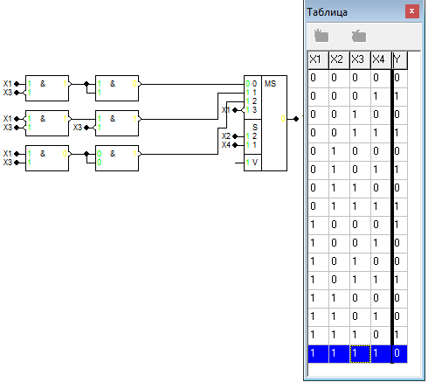

N=]6/4[ ∗ 14/ 14 + ]1/2[ ∗ 16 /14 = 2 + 0.57 = 2.57

**Розклад за : $x_{3},x_{4}$**

$$F_{0}={x_{1}\overline{x}}_{2}=\overline{\overline{x_{1}\overline{x_{2}}}}$$

$$F_{1}=\overline{x_{1}}$$

$$F_{2}=x_{1}x_{2}=\overline{\overline{x_{1}x_{2}}}$$

$$F_{3}=\overline{x_{1}}∪{x_{1}\overline{x}}_{2}= \overline{x_{1}∩\overline{x_{1}\overline{x_{2}}}}$$

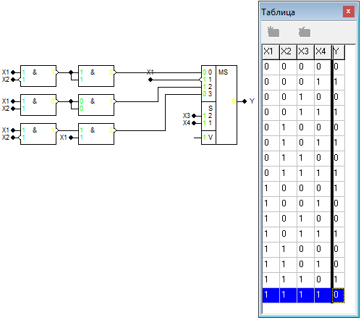

N=]6/4[ ∗ 14/ 14 + ]1/2[ ∗ 16 /14 = 2 + 0.57 = 2.57

Складність схем за умовними корпусами є однаковою для всіх варіантів.

***Побудова системи на дешифраторі***

$$z_{1}=5∪6∪7∪8∪9∪10∪11∪12=\overline{\overline{\overline{5}\overline{6}\overline{7}}∩\overline{\overline{8}\overline{9}\overline{10}}∩\overline{\overline{11}\overline{12}}}$$

$$z_{2}=1∪2∪3∪4∪9∪10∪11∪12=\overline{\overline{\overline{1}\overline{2}\overline{3}}∩\overline{\overline{4}\overline{9}\overline{10}}∩\overline{\overline{11}\overline{12}}}$$

$$z_{3}=0∪3∪4∪7∪8∪11∪12∪15=\overline{\overline{\overline{0}\overline{3}\overline{4}}∩\overline{\overline{7}\overline{8}\overline{15}}∩\overline{\overline{11}\overline{12}}}$$

$$z_{4}=1∪2∪4∪7∪9∪10=\overline{\overline{\overline{1}\overline{2}\overline{4}}∩\overline{\overline{7}\overline{9}\overline{10}}}$$

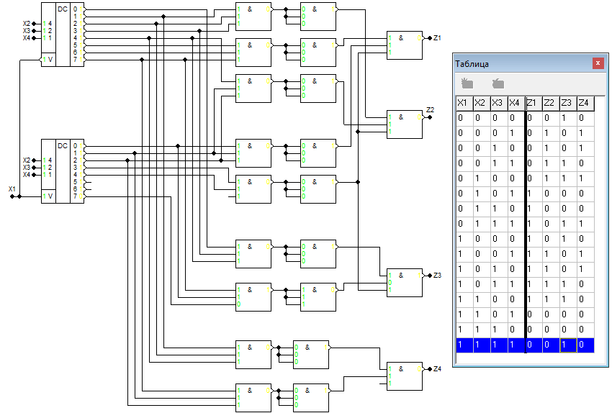

N=]22/3[+22/14=8+1.6=9.6